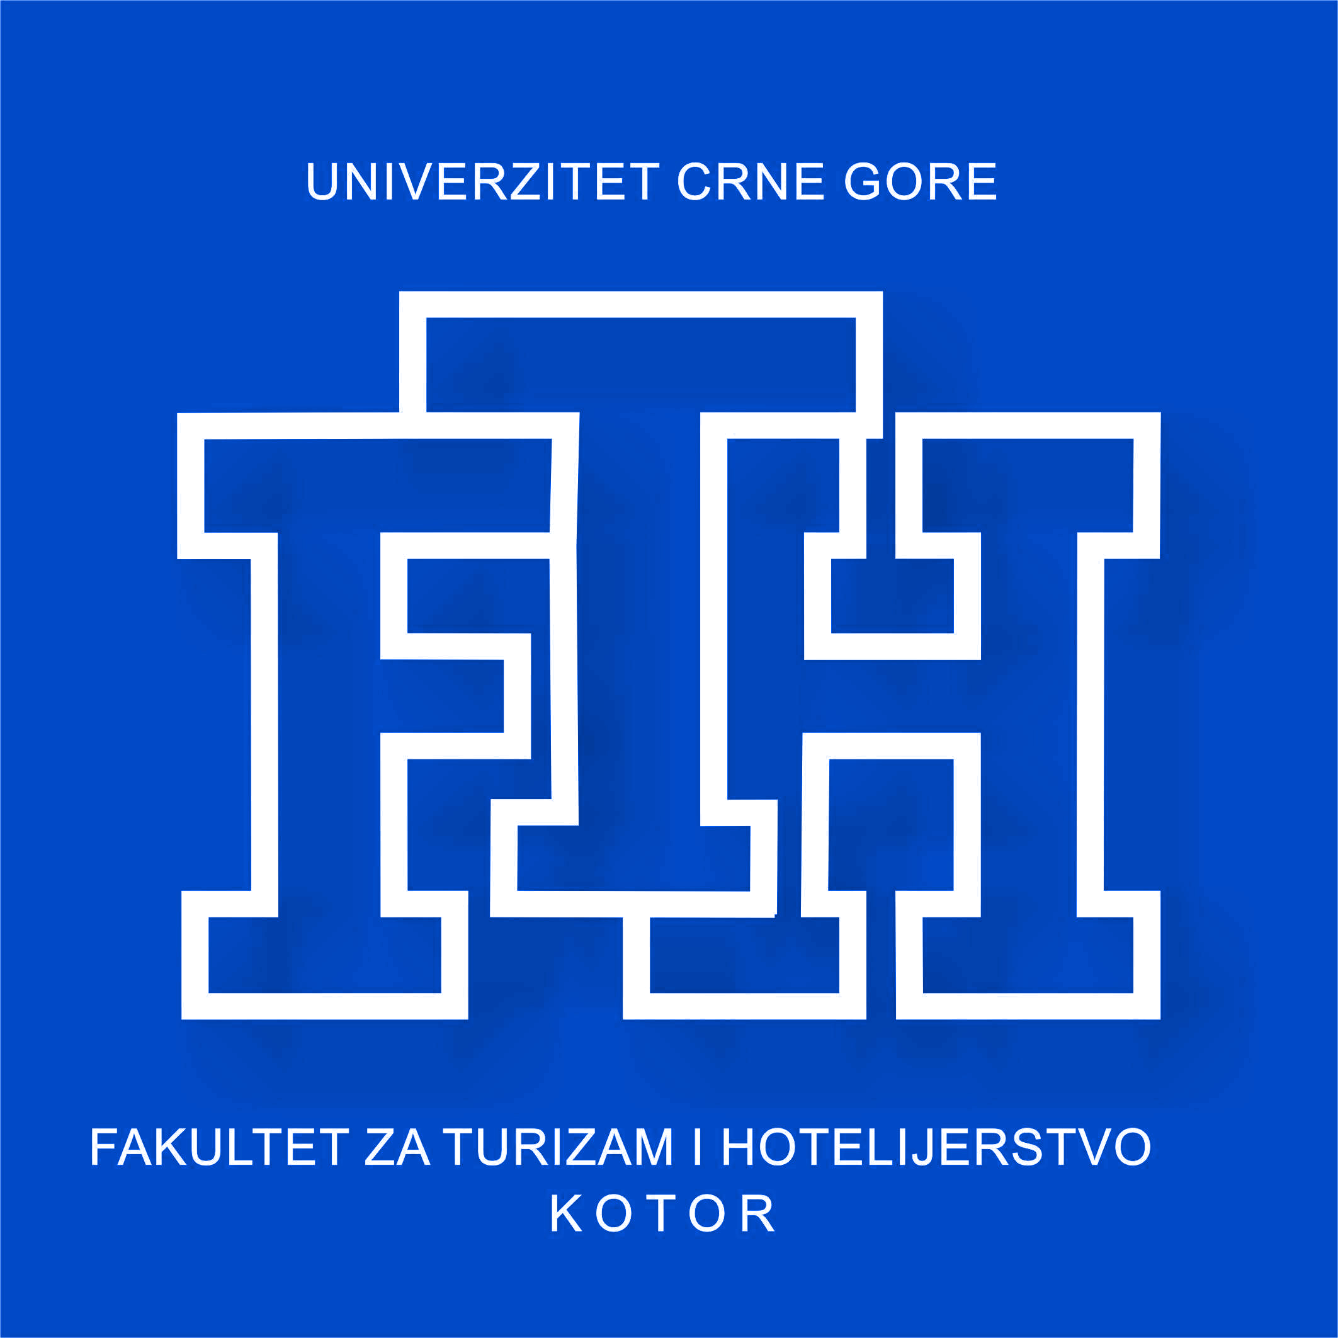
Univerzitet Crne Gore
FAKULTET ZA TURIZAM I
HOTELIJERSTVO
Kotor
Kotor, 04.12.2017. god.

Obavještenje iz predmeta:
UPRAVLJANJE KVALITETOM
(studijski program: TURIZAM)

Obavještavaju se studenti DRUGE GODINE, da će se DRUGI KOLOKVIJUM održati u UTORAK 12. DECEMBRA i to prema sledećem rasporedu:

Vrijeme | Broj indeksa | Sala
10.00-10.25 | Od 01/2015 do 38/2015 | „Sala 3“
10.30-10.55 | Od 40/2015 do KRAJA | „Sala 3“
Napomena:
- Studenti su dužni da se pridržavaju rasporeda grupa za polaganje. Promjena grupe nije dozvoljena!
- Studenti su dužni na ispit donijeti INDEX, u suprotnom neće moći pristupiti polaganju ispita!

Predmetni nastavnik: Doc. dr Sanja Pekovic

